

**L'entrepreneuriat inclusif : nécessaire, censé et payant.**

**La clé du succès pour orienter plus facilement les nouveaux collaborateurs vers les entreprises**

**De nombreuses sociétés sont aux prises avec l'afflux chancelant de nouveaux collaborateurs. En même temps, de nombreuses personnes vulnérables immédiatement employables rencontrent trop de difficultés dans leur chemin vers le marché du travail.** Pour un match plus fluide avec ces candidats, JobRoad ne bouge pas 1, 2 ou 3, mais pas moins de 4 partenaires. Notre réseau avec Voka, les Chambres de commerce, le VDAB et les prestataires de services sociaux, Travi et le secteur du travail temporaire rendent votre recherche de nouveaux talents potentiels beaucoup plus efficace. Ajoutez à cela la collaboration de plusieurs autorités et vous êtes pleinement soutenu par les acteurs importants du marché du travail. Via votre collaboration avec JobRoad, vous optez aussi consciemment pour l'entrepreneuriat inclusif.

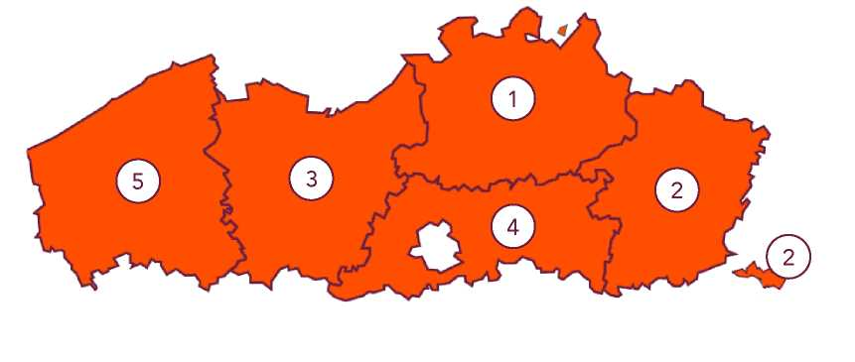JobRoad développe ce réseau, auquel votre société/organisation peut également participer gratuitement, dans différentes régions de Flandre:

|  |  |  |  |  |
| --- | --- | --- | --- | --- |
| **1. Anvers** | **2. Limbourg** | **3.Flandre Orientale** | **4. Brabant flamand** | **5. Flandre occidentale** |
| Anvers | Tongres | Gant | Vilvorde | Bruges |
| Malines | Maasmechelen | Alost | Louvain | Roulers |
| Lier | Hasselt/Genk | Audenarde | Ternat | Ostende |
| Geel | Tessenderlo | Deinze |  | Harelbeke |
|  |  |  |  | Kuurne |
|  |  |  |  | Lendelede |



Vous découvrez notre approche spéciale et le calendrier sur [**www.jobroad.be**](http://www.jobroad.be)

******Engagement dans le capital humain**

JobRoad se concentre sur les sociétés qui favorisent une politique de collaboration inclusive et l’entrepreneuriat socialement responsable au sens large.

“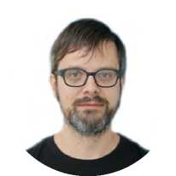Grâce à **JobRoad c'est devenu plus facile pour moi. En moins de deux semaines, j'avais une perspective de travail.”**

**Sameh Madanikochak,** calculatrice chez Veronapro

**“Il est grand temps de trouver des solutions pratiques. Un bon exemple est le projet de réseau JobRoad.”**

**Peter De Cuyper,** directeur de recherche KU Leuven

“**La force de JobRoad ? Les candidats appropriés sont recherchés à partir de postes vacants spécifiques. Pour cela, un vaste réseau est abordé dans un processus préliminaire. De cette façon, JobRoad assure une intégration rapide via le travail.”**

**Bert Mons, directeur général VOKA Flandre occidentale**

“**Nous devons faire tout mettre en œuvre pour le travail. Il apporte revenu, structure, intégration et émancipation. JobRoad, un protagoniste important, peut faire la différence avec son vaste réseau et ses collaborations étroites.”**

**Hilde Crevits, ministre flamande du travail et de l'économie sociale**

En savoir plus sur notre approche et nos projets via [**www.jobroad.be**](http://www.jobroad.be).

**Ce que JobRoad peut signifier pour votre société/organisation**

**Édition du projet:**

Besoin de nouveaux collaborateurs? Vous souhaitez offrir des opportunités à des talents un peu plus éloignés du marché du travail? Sur [www.jobroad.be](http://www.jobroad.be) vous découvrez les régions où JobRoad ouvrira prochainement une édition ou contactez Eliese Kublik ou Nathalie Galland (voir coordonnées ci-dessous)

Offre gratuite

**Matchmaking:**

Vous souhaitez une approche JobRoad adaptée à votre société/organisation ? Contactez Eliese Kublik ou Nathalie Galland (voir coordonnées ci-dessous).

Offre payante

**Ateliers 'inclusion au travail':**

Notre équipe vous propose une série d'ateliers professionnels dans lesquels le lieu de travail et/ou certains collaborateurs de votre société/organisation sont stimulés à penser de manière plus inclusive et à mieux faire face à de nouveaux collègues et de nouvelles situations. Contactez Laura Bogaert pour plus d'informations (voir coordonnées ci-dessous).

Offre payante

**Ambassadeurs:**

Les ambassadeurs soutiennent le fonctionnement quotidien de l'organisation JobRoad. Devenez également un ambassadeur de JobRoad et faites connaître l'entrepreneuriat inclusif. Vous bénéficiez automatiquement de nombreux avantages et vous déterminez chaque année les objectifs stratégiques lors de notre assemblée annuelle. Pour plus d'informations, contactez Joachim Commeene (voir coordonnées ci-dessous).

**Questions ou remarques ? N'hésitez pas à nous contacter**

**Éditions du projet :**

**Nathalie Galland**

**Chef de projet Anvers,**

**Limbourg & Brabant flamand 0473 81 45 18**

**nathalie.galland@jobroad.be**

**Eliese Kublik**

**Chef de projet**

**Flandre orientale et occidentale 0485 21 51 04  
eliese.kublik@jobroad.be**

**Ateliers:**

**Suivez-nous sur les médias sociaux**   
**Visitez le site web   
www.jobroad.be**

**Laura Bogaert**

**Coordinateur de projet   
047 3 30 69 1 5** [laura.bogaert@jobroad.be](mailto:laura.bogaert@jobroad.be)

**Ambassadeurs :  
Joachim Commeene   
Directeur de l'employabilité   
0477 63 02 88 joachim.commeene@jobroad.be**